Praktické cvičení č. datum:__________ jméno:______________________

Téma:
1.Stanovení fenotypu haptoglobinu pomocí elektroforézy na polyarylamidovém gelu

Přístroje a pomůcky:
Elektroforetická apararura Mini –Protean Tetra Cell ( Bio-Rad), stojánky, zkumavky, pipety, špičky, kádiky, převážky, michačka
7,5% PAGE gely Mini Protean ( Bio-Rad), Tris-Pufr, metanol, vzorkový pufr (Bio-Rad), hemoglobin pro přípravu vzorků, destlovaná voda

Úkoly:
- Přípravit pracovní pufr – připravte 1 l pracovního pufru:
  - 100 ml Tris pufru (Bio-Rad)
  - 200 ml methanolu
  - 700 ml destl. vody
- Přípravit vzorky: do označených eppendorfrk napipetujte:
  - 7 μl vzorku (plazma, sérum)
  - 5 μl hemoglobinu
  - 24 μl vzorkového pufru
Promýchat před nanášením pipetou – nanést 30 μl vzorku na jamku
- Příprava gelu a sestavení elektroforetické aparatury Bio-Rad Mini –Protean Tetra Cell

- po vyjmutí gelu z obalu je nutné odstranit proužek ze spodní části gelu a opatrně částečně vytáhněte hřebínek v horní části gelu
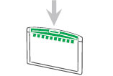
- umístěte polyakrylamidový gel do držáku
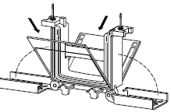
- vložte držák s gely do elektroforetické vany
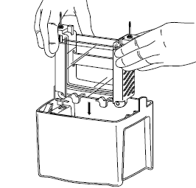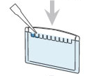
- naplňte elektroforetickou vanu po rysku připraveným pufrem
- vytáhněte hřebínek v horní části gelu
- napipetujete připravené promýchané vzorky do jamek gelu - nanést 30 μl vzorku na jamku

- umístěte víko elektroforetické aparatury a připojte zdroj

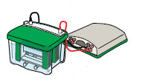
- nastavte zdroj na 150 V a spusťte elektroforetické dělení – „RUN“
- doba dělení asi 1,5 hod.

- Přípravte vizualizační roztok – celkem 500 ml:
  - Na předvážkách navážit 250 mg diaminobenzidinu,
  - rozpustit v kádince na míchačce v 300 ml fosfátového pufru,
  - po rozpuštění přelít do odměrné baňky a doplnit do 500 ml
  - nalijte do nádoby pro vizualizaci gelu
  - těsně před použitím přidat 1,2 ml 30% peroxidu vodíku

- Po ukončení elektroforetického dělení:
- vypněte a odpojte zdroj
- sundejte víko
- vyjměte držák s gely z elektroforetické vany

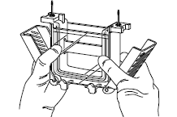

- pomocí skalpelu odstraňte kryt gelu a gel ponořte do nádoby s vizualizačním roztokem
- vizualizace probíhá asi 20-30 min., poté gel opatrně vyjměte a položte na připravenou skleněnou desku

6. Určete typ fenotypu haptoglobinu pro jednotlivé vzorky

vzorek číslo | 1 | 2 | 3 | 4 | 5 | 6 | 7 | 8 | 9 | 10
fenotyp haptoglobinu

2.ELEKTRÓFORÉZA BÍLKOVIN V SÉRA

PRINCIP: metoda slouží k rozdělení a kvantifikaci šesti hlavních frakcí (albumin, alfa1, alfa2, beta1, beta2 a gama frakce) proteinů lidského séra elektroforézy na agarosovém gelu v prostředí alkalického pufru (ph 8,5).
REAGENCIE: Souprava Hydragel 30 β1-β2 (výrobce Sebia)
- agarosový gel, připraven k použití,
- kontaktní proužků, pufrovaných, připraveno k použití
- aplikátory vzorků
- filtrační papíry
PRACOVNÍ POSTUP:
1. Migrace:
- zapněte HYDRASYS
- vyberte program: 15/30 B1-B2 prog. č. 4
- vybalte aplikátory (hřebeny) z krabičky
- položte aplikátory na plochu pracovního stolu čísly (jamkami) směrem k sobě
- aplikujte 10 µl séra do každé jamky.
- po aplikaci posledního vzorku vložte aplikátor zuby směrem nahoru do vlhké komůrky, kde nechte séra dále difundovat do aplikátoru ještě 5 minut (po nanesení posledního vzorku).
- otevřete víko migrační komory a zvedněte nosič elektrod a aplikátorů
- vybalte gel
- krátce odsajte přebytek roztoku z povrchu gelu tenkým filtračním papírem
- aplikujte 200 µl destilované vody na migrační destičku, na přední část předtištěného rámečku
- umístěte gel na desku do prostoru předtištěného rámečku
- Ujistěte se, že pod gelem nezůstaly žádné vzduchové bubliny!
- vybalte houbičky nasycené pufrem z balení a umístěte je plastikovými konci na kovové trny do aplikačního rámečku
- sklopte aplikační rámeček do dolní pozice
- vyjměte aplikátor z vlhké komůrky a odstraňte z něj ochranný rámeček ze strany zubů
- umístěte aplikátory do pozice 3 a 9 v aplikačním rámečku.
- (čísla vytištěná, vyražená na aplikátoru vzorků musí vždy směřovat k obsluze)
- uzavřete kryt migrační komory HYDRASYSU
- zavřete víko migračního modulu a zapněte START
- Barvení: jestliže je gel připraven pro barvení, vyjměte jej z migrační komory a vložte jej do nosiče gelu dle následujících pokynů
- otevřete nosič gelu
- položte jej na desku stolu
- umístěte gel do drážek vyfrézovaných v nosiči gelů, tak aby citlivá strana gelu směřovala k vám
- uzavřete nosič gelu a ujistěte se, že gel je správně uchycen
- vložte nosič gelu s gelem do barvicí komory
- vyberte barvící program (staining program) - Prot/B1-B2/Hb
- po ukončení barvicí procedury vyjměte usušený gel z barvicí komory
- Vyhodnocení elektroforeogramu
- elektroforeogram naskenujte
- proveďte vyhodnocení jednotlivých frakcí pomocí programu PHORESIS

 | 1 | 2 | 3 | 4 | 5
albumin
α1 globuliny
α2 globuliny
β1 globuliny
β2 globuliny
γglobuliny

